# 《数据结构》---大作业要求

## 提交要求

（1）数据结构大作业为两个题目《任务10_1 文件压缩和解压》和《任务10_2 银行拆迁选址问题》，大家**任选其一**即可；

（2）本次任务需要在**1月3日**之前提交；

（3）请提交**程序**和对应的程序功能**说明文档**，文档格式见范文；

（4）将自己的**程序**和自己的**程序功能说明文档**压缩上传附件；

（5）程序说明文档命名方式：**班级-学号-姓名**；

（6）本次作业不仅限于题目所给的功能，如果有其他**附加功能**。如果写的比较好会酌情加分，最多不超过100分；

（7）如有抄袭，双方均0分。

# 任务10_1 文件压缩和解压

## **编译环境**

要求本次大作业的编程使用Visual Studio 2012及以上版本的编译环境（推荐使用Visual Studio 2012）。

## **文件及其作用**

X班-201700001-张三-文件压缩和解压.docx ：用于写任务10_1的程序说明

测试文档.txt：用于文件压缩的测试文档，里面是纯英文

测试文档.txt.zip：将《测试文档.txt》压缩后生成的文档，为二进制文档

测试文档.txt.zip解压后.txt：将二进制文档《测试文档.txt.zip》进行解压后生成的文档，文档内容和《测试文档.txt》一样

## **题目的要求**

本次作业是写一个对文件进行压缩和解压缩的程序，功能如下：

① 可以对纯英文文档实现压缩和解压；

② 较好的界面程序运行的说明。

## 编程知识点

①在数据输入输出上，用到了**格式化输入输出**；

②运用**结构体**，建立赫夫曼树结点结构等；

③将一个大问题，分成一个个小问题，每个功能可以写成一个**函数**来完成，这样可以提高代码可读性，编程更加模块化；

④在进行传参或者对线性表操作时，不可避免的使用**指针和数组**；

⑤采用**赫夫曼编码**方式进行文件压缩解压缩；

⑥文件压缩成二进制，不可避免使用**位运算**；

⑦头文件中使用**条件编译**，来避免多重包含；

⑧在进行文件操作时，使用**文件操作**标准库函数。

## 5 运行效果

## 5.1 控制台显示

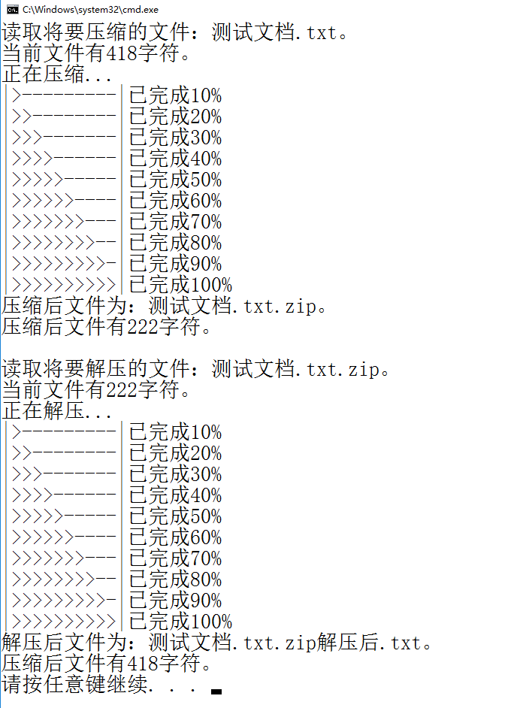

## 5.2 文件效果

开始时只有一个文件《测试文档.txt》：

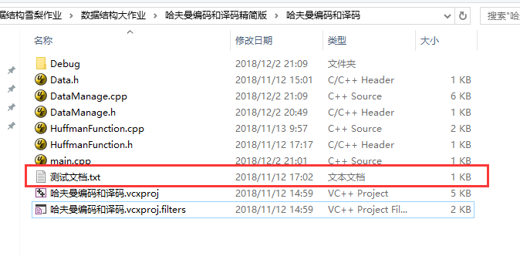

打开《测试文档.txt》后是纯英文：

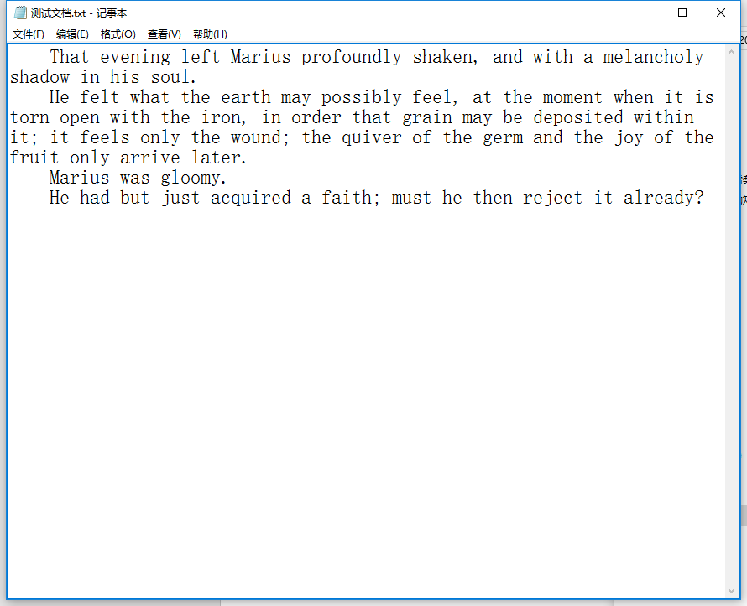

《测试文档.txt》文件大小：

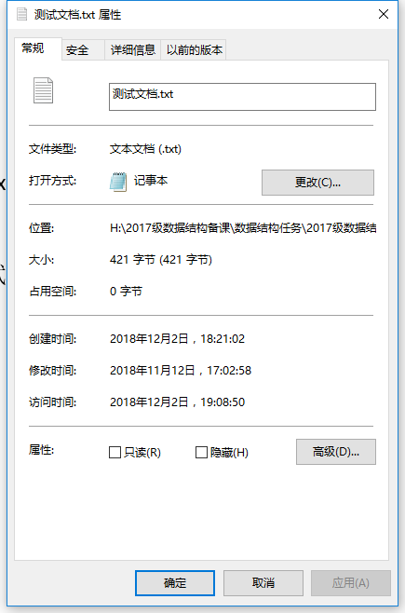

**程序运行结束后多了两个文件：**

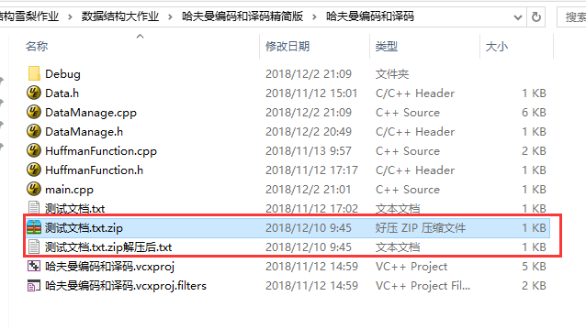

以文本形式打开压缩二进制文件《测试文档.txt.zip》：

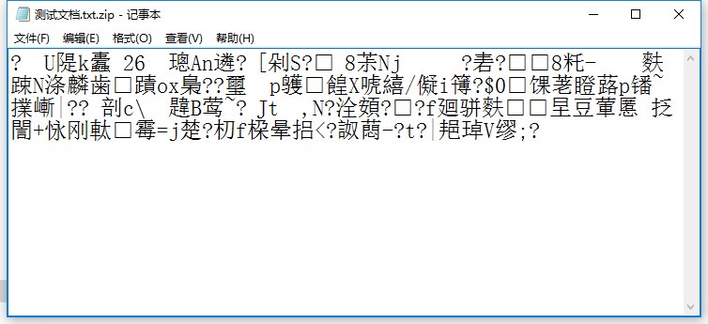

《测试文档.txt.zip》文件属性：

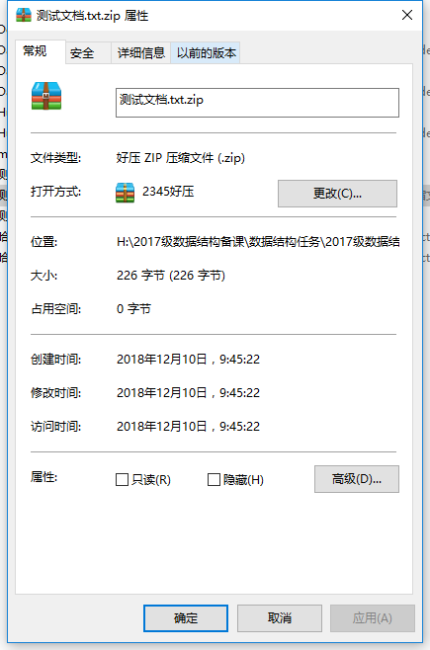

以文本形式打开解压后文件《测试文档.txt.zip解压后.txt》：

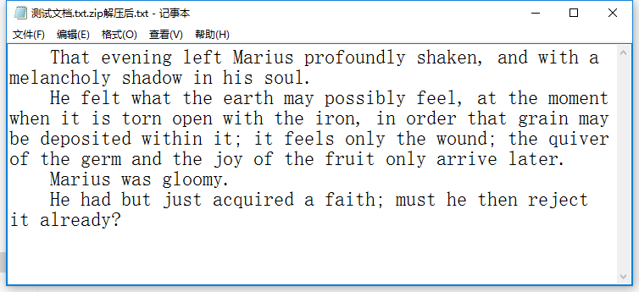

《测试文档.txt.zip解压后.txt》文件属性：

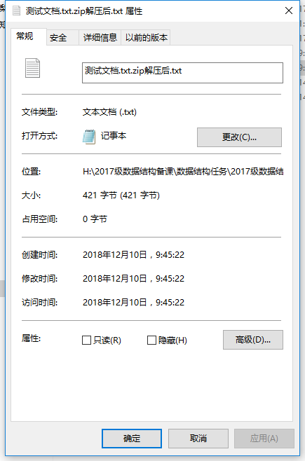

# 任务10_2 银行拆迁选址问题

## 1编译环境

要求本次大作业的编程使用Visual Studio 2012及以上版本的编译环境（推荐使用Visual Studio 2012）。

## **2 文件及其作用**

X班-201700001-张三-银行拆迁选址问题.docx ：用于写任务10_2的程序说明

搬迁后最短路径.txt：程序运行完毕后生成的文档。

## 3 题**目的要求**

本次作业是写一个程序帮某银行完成选址，功能如下：

① 可以计算出原来选址情况下的人群最短距离；

② 计算出如果搬迁一个银行使得距离最短，搬迁哪一个银行效果最好；

③ 输出拆迁后不同地点的人群怎么去银行路径最短，写入文本文档；

④ 较好的程序运行说明。

题目描述

某银行管理部门计划对某个区域中的分行进行重新设计。该区域原来有4个分行，分别位于图1的2,6,13,15位置。图1是该区域的一个实际简化，其中连接线表示有道路相通，连接线上数字表示两地距离（单位百米） ，圆圈内数字是位置序号。

各点代表的居民数见表1。

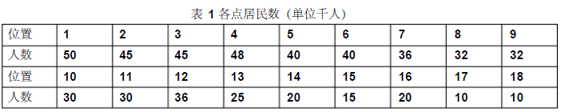

请你解决如下问题：

（1）请分析原来的选址最短总距离是多少？

（2）如果考虑迁移1个分行，应该迁移哪个， 迁到哪里？

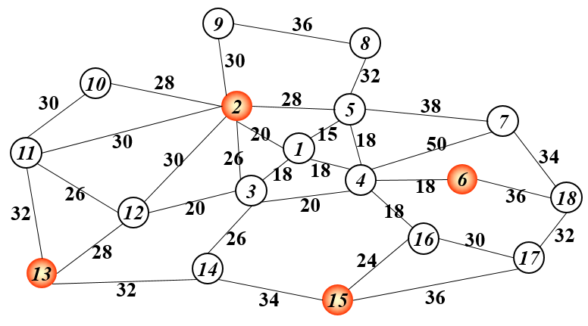

图1 某区域的简化

## 4 编程知识点

①运用**结构体**，建立图的结构等；

②将一个大问题，分成一个个小问题，每个功能可以写成一个**函数**来完成，这样可以提高代码可读性，编程更加模块化；

③在进行传参或者对线性表操作时，不可避免的使用**指针和数组**；

④利用**最短距离算法**，求得最短距离；

⑤头文件中使用**条件编译**，来避免多重包含；

⑥在进行文件操作时，使用**文件操作**标准库函数。

## 5 运行效果

## 5.1 控制台显示

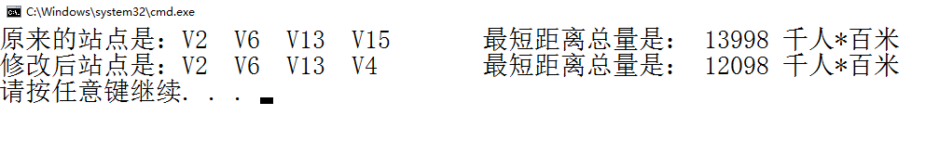

## 5.2 文件效果

程序运行结束后生成《搬迁后最短路径.txt》：

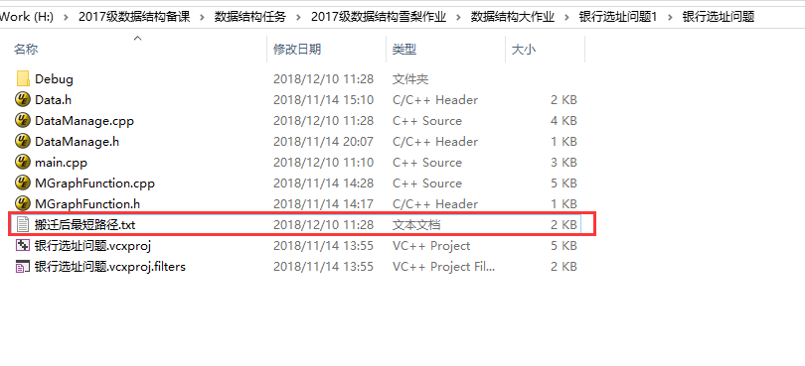

《搬迁后最短路径.txt》文件内容如下：

